Rapport for Eksamen – PG3300 Software design 2018



Skrevet av:

Olav Angell, Benjamin Le og Andreas Martila

UML, design og oppgave tolkning:

Måten vi tolker oppgaven er to delt. På en side ser vi på hvordan «Lottas Loppemarked» kan ha en digital løsning, men på en annen side tenkte vi på hvordan vi kan simulere en løsning for Lotta. Vår tanke er å lage en løsning som besvarer begge disse tolkningene og har ledet oss til vårt endelige produkt.

I starten var det pen og papir for planlegging av hvordan vi ville takle oppgaven. Vi så for oss at en bruker registrer seg hos «Lottas Loppemarked» og så kan delta på en auksjon for å kjøpe artikler som er ute for salg. UML under viser hva vi startet med.

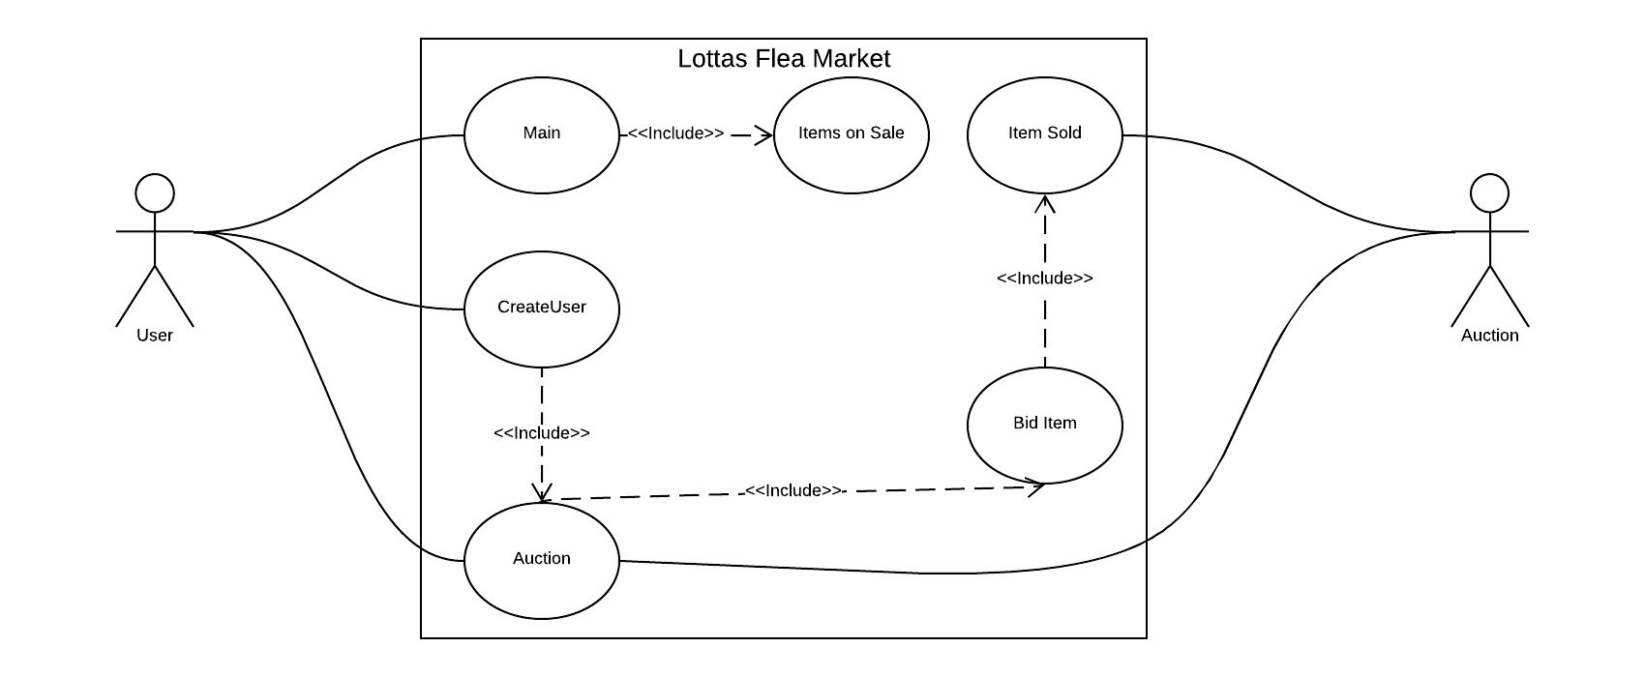

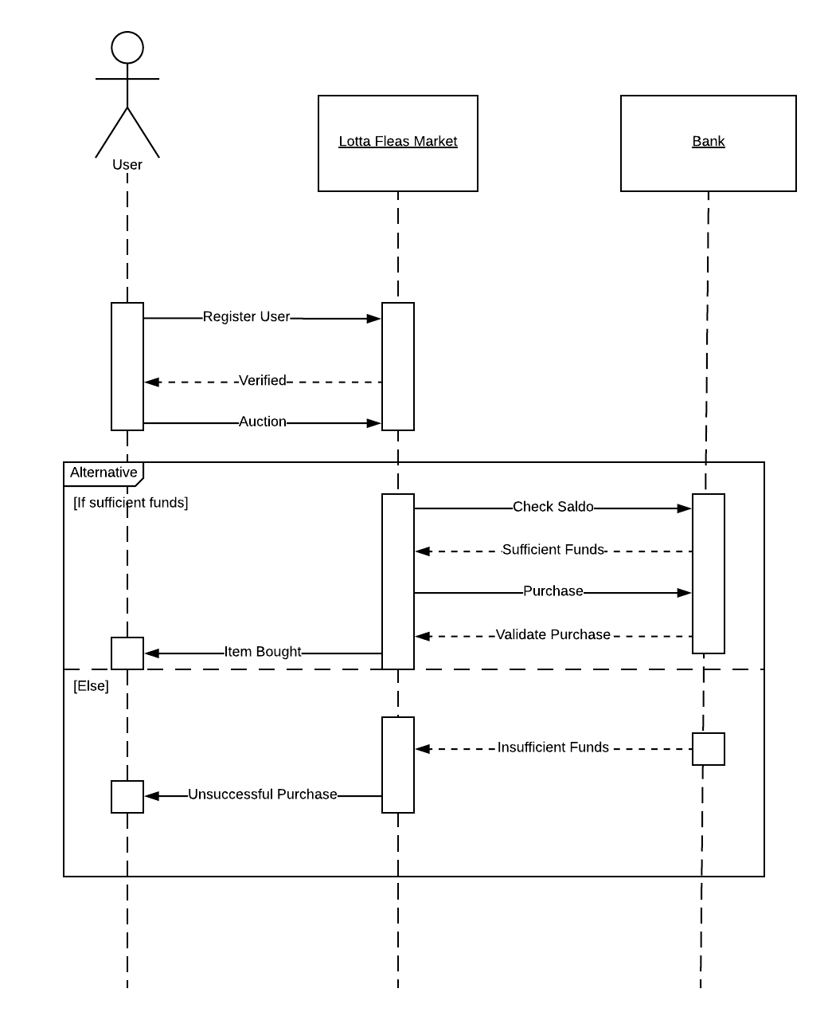

Vi ser for oss at vi kan besvare begge tolkninger av oppgaven på denne måten. I vår «main» klasse generer vi «falske» brukere via bruker klassen (bots), slike en ekte bruker vil, og så få tilgang til å by på auksjonene med bank data. Vi har valgt å bruke en bank-klasse for å simulere programmets kommunikasjon med en eventuell bank, for penge delen av løsningen.

Modellering:

I vår løsning har fokusert på flest mulig patterns. Vår User-klasse har factory design, Program-klassen har decorator, AuctionHouse-klassen er composite og bank-klassen har singleton. Bakgrunnen for dette hovedsakelig å vise at vi behersker flest mulig design patterns.

User-klassen har vi skrevet til å lage bots eller så lager de en bruker til brukeren. Brukeren i vår løsning kan være med å by blant de andre bot’sene på de virtuelle artiklene som er lagt ut for salg. Selv om User-klassen vår er satt til factory-design og strengt tatt er det bare en bruker av dette programmet, men programmet er ønsket å være til alle brukere og da vil det være factory.

AuctionHouse-klassen tar for seg dekorator fordi den har kontroll over artiklene som auksjoneres og bud rundene der til. I tillegg sjekker den om brukeren har råd til å by og tar det vinnende budet til banken for loggføring.

Bank-klassen har bare en instans og passer til å lage etter singleton design.

Vi diskuterte lenge om hvordan vi kunne lage en fornuftig trådløsning og om det er gunstig for vår løsning. Det kunne vært en implementering om man vil holde flere auksjoner samtidig, men vår løsning har muligheten for en bruker av programmet kan ta del i auksjonene, og da er det ikke realistisk å ha flere auksjoner gående samtidig.

Det er heller ikke realistisk at en bruker er på flere auksjoner samtidig og byr, derfor har vi valgt å ikke bruke flere tråder i vår løsning. Fordelen er at vi da har en bedre simulering av vårt program.

Inkluderte bibliotek:

* System
* System.Collections.Generic
* System.Threading
* System.Diagnostics

Implementering:

Vi har benyttet parprogrammering i stor grade i denne løsningen. Vi oppdaget tidlige at vår prototype på papiret ikke ville bli lik når vi kodet. Vi har bevart mesteparten av det vi startet med, men ekspandert for en bedre løsning jo lengre vi kom på kode delen.

Det å bruke parprogrammering var veldig hjelpsomt når vi stod fast. I starten var veldig greit for å bevare flyten i kodingen. Problemer for skribent ble hurtig løst fra side mannen som observerte problemstillingen, og vi byttet ofte på hvem som fysisk skrev koden.

Vårt endelige produkt UML er under:

Use Case Diagram:

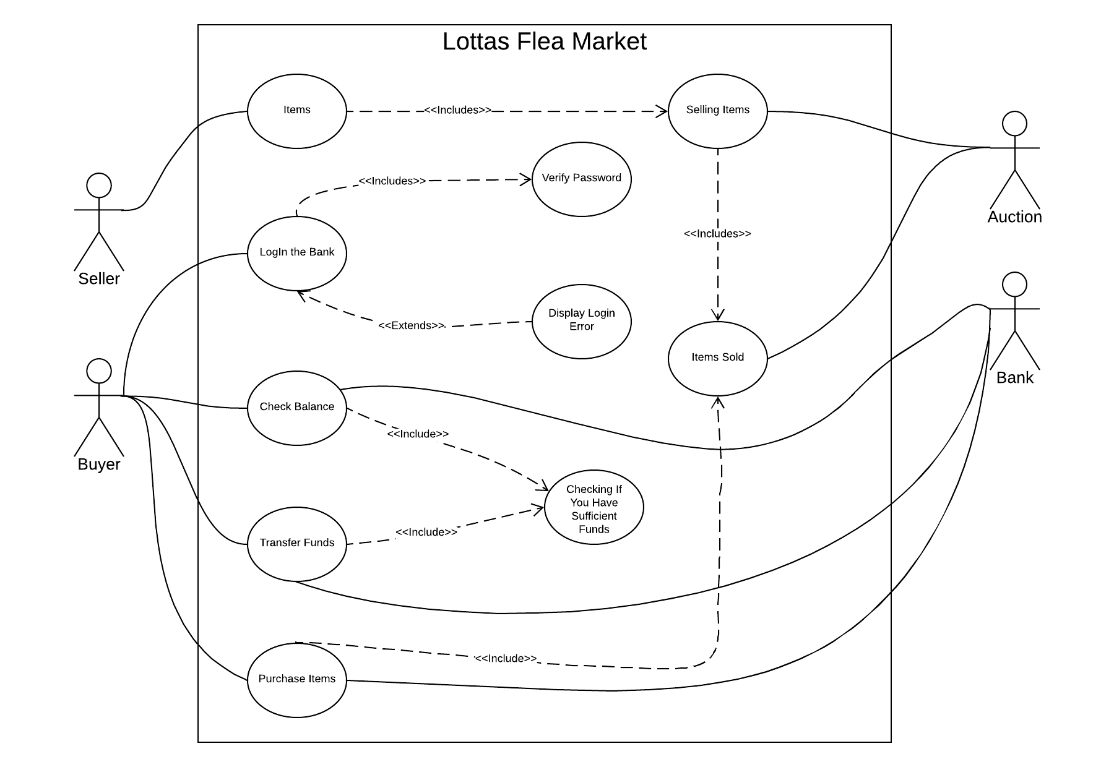

Class Diagram:

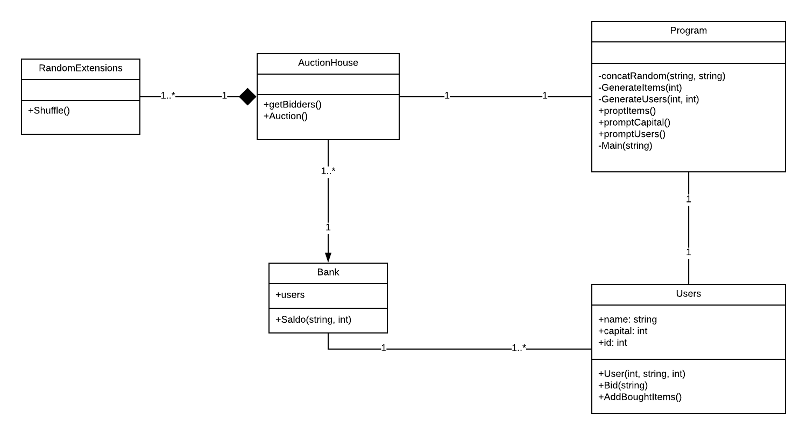

Sequence Diagram:

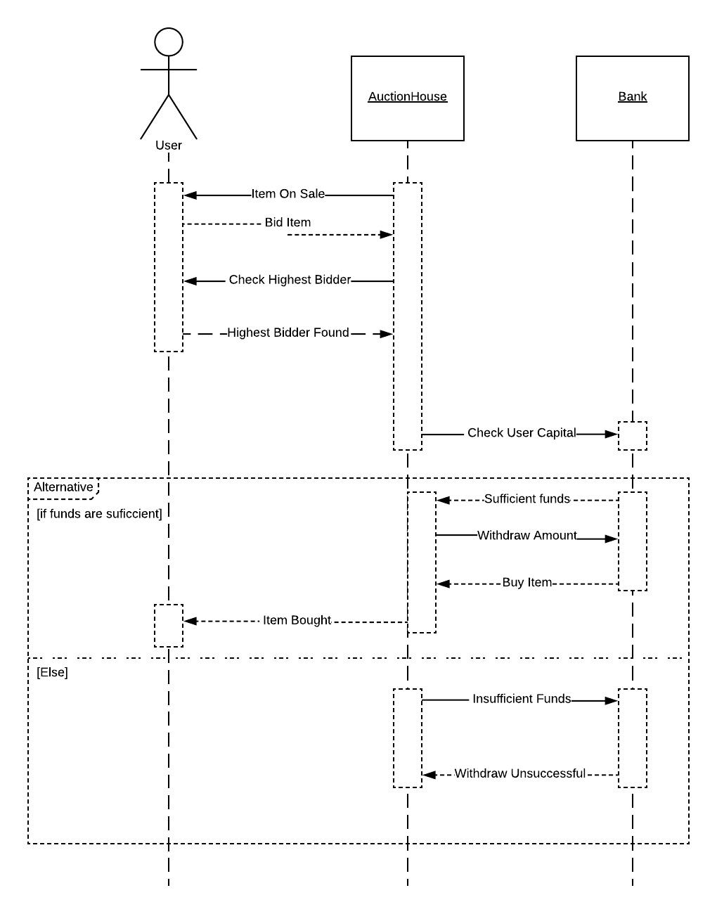

Konklusjon:

De fleste på gruppen var svært skeptiske til parprogrammering når vi startet, men etter å ha sett det i bruk, og faktisk brukt det i praksis, ser vi nå fordelen med det. Det er veldig lett å se feilen fra siden, spesielt når den som koder plutselig sitter fast. Det å kunne drøfte problemet og to hoder allerede er klar over problemstillingen førte fram til hurtige og gode løsninger, noe vi mener produktet reflekterer.

Vi er veldig fornøyde med resultatet vi har kommet fram til, men vi vet at det å kombinere så mange design patterns ikke er helt optimalt. Som nevnt tidligere, vi har valgt å bruke flest mulig patterns for å vise at vi er kjent og behersker dem.

Det gruppen kanskje har lært mest av, er hvor bra verktøy UML er for å kartlegge arbeid som må gjøres og få oversikt over hvordan ett prosjekt skal fungere fra start.

Kilder:

<https://www.dotnetperls.com/>

<https://www.lucidchart.com/>

<https://visualstudio.microsoft.com/>

<https://docs.microsoft.com/en-us/dotnet/csharp/programming-guide/>